喷粉柜

产品说明：
喷粉柜又名粉末回收室。主要用于各行各业的喷粉流水线车间作回收粉末处理的设备。

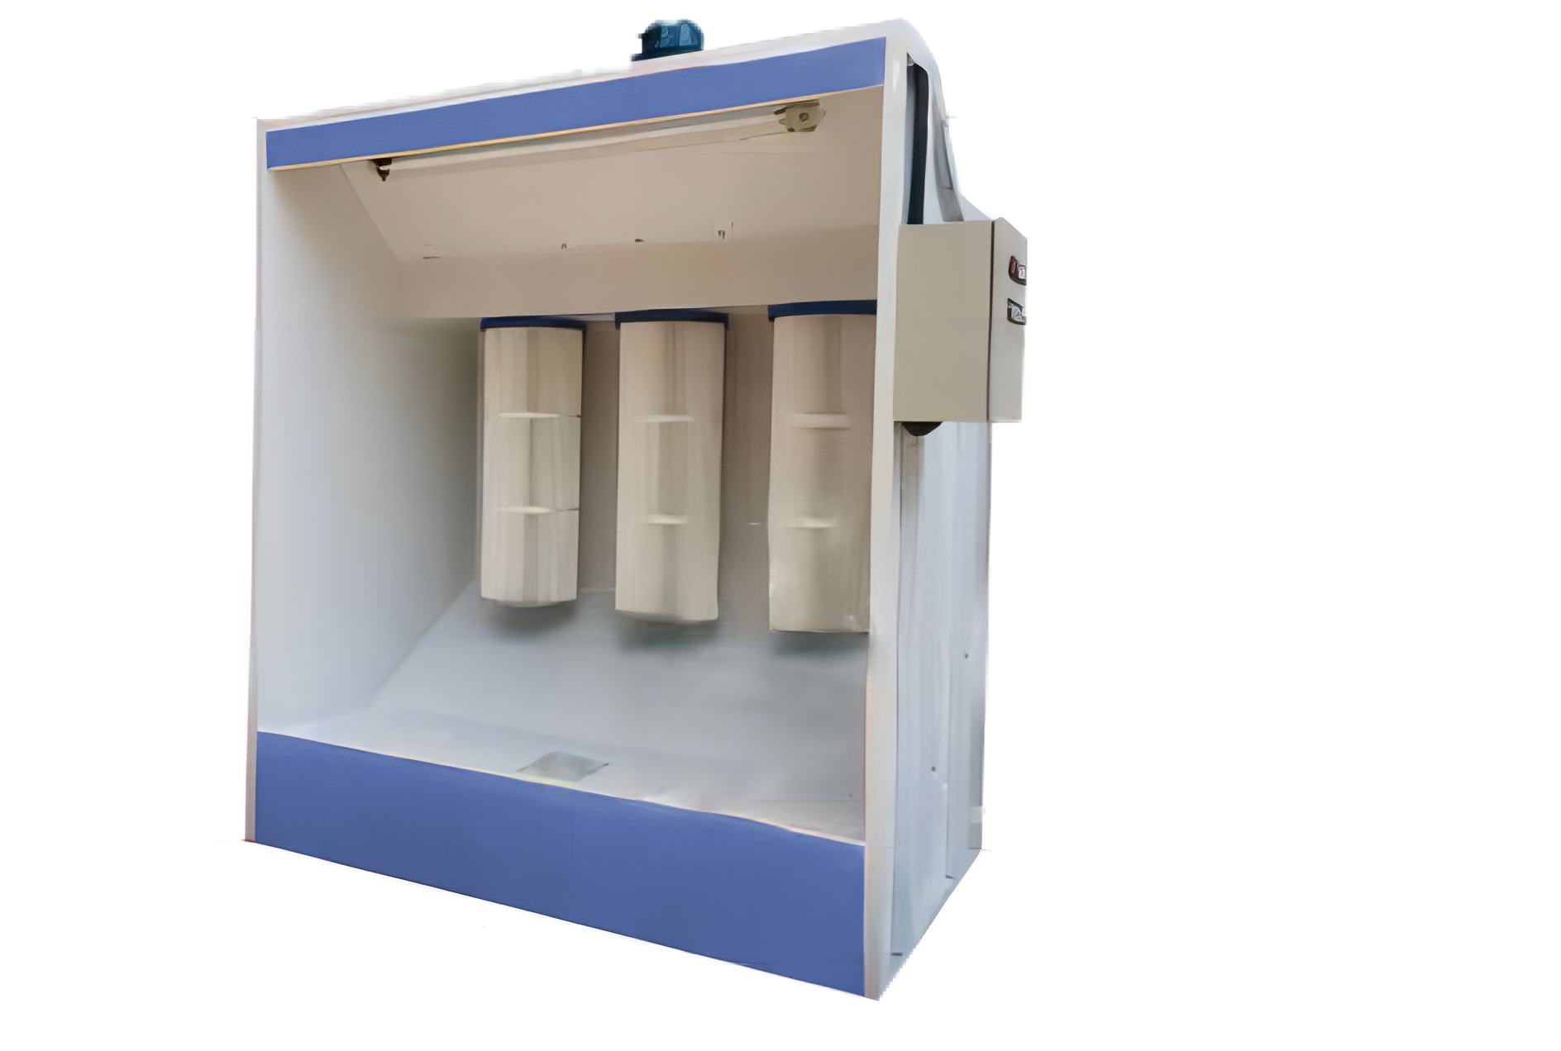

产品特点：
把喷粉时间剩余的粉直接通过风机吸到滤芯进行过滤处理。然后再由气泵吹气把沾在滤芯上的粉末送到回收箱体里。喷粉柜操作简单，使用稳定安全，是一种新型的值得客户信赖的产品。

订购信息：
型号 | 尺寸（LxWxH） | 过滤器(个) | 电压（V） | 风机功率（kw）
TR 6580/1 | 1500mmx1200mmx2000mm | 3 | 380 | 1.5
TR 6580/2 | 2000mmx1200mmx2000mm | 4 | 380 | 2.2
TR 6580/3 | 3000mmx1200mmx2000mm | 6 | 380 | 1.5×2
TR 6580/4 | 4000mmx1200mmx2000mm | 8 | 380 | 2. 2×2

